Российская Федерация, Нижегородская область, городской округ город Кулебаки,
с. Ломовка, ул. Пионерская, з/у 31 (площадью 1000 кв.м.)
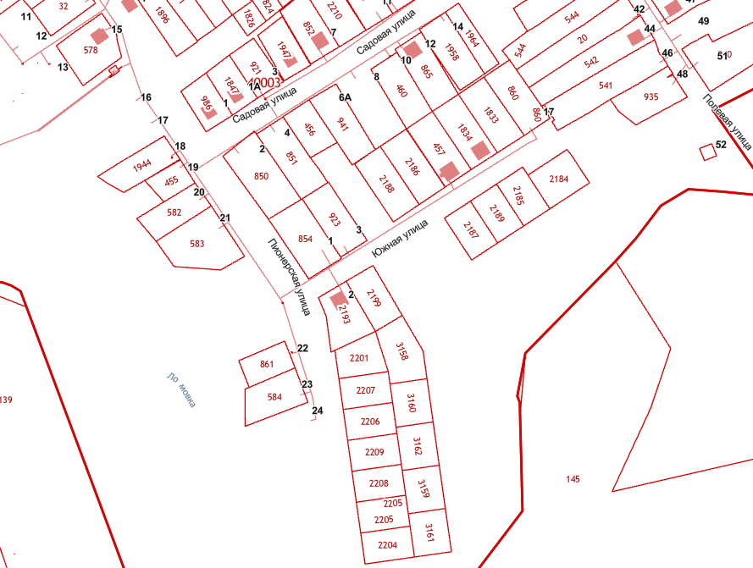

Российская федерация, Нижегородская область городской округ город Кулебаки,
с. Саваслейка, ул. Прогонная, з/у 53 площадью 1406 кв.м.

Российская Федерация, Нижегородская область, городской округ город Кулебаки,
р.п. Велетьма, ул. Труда, земельный участок № 40 (площадью по 1000 кв.м.)

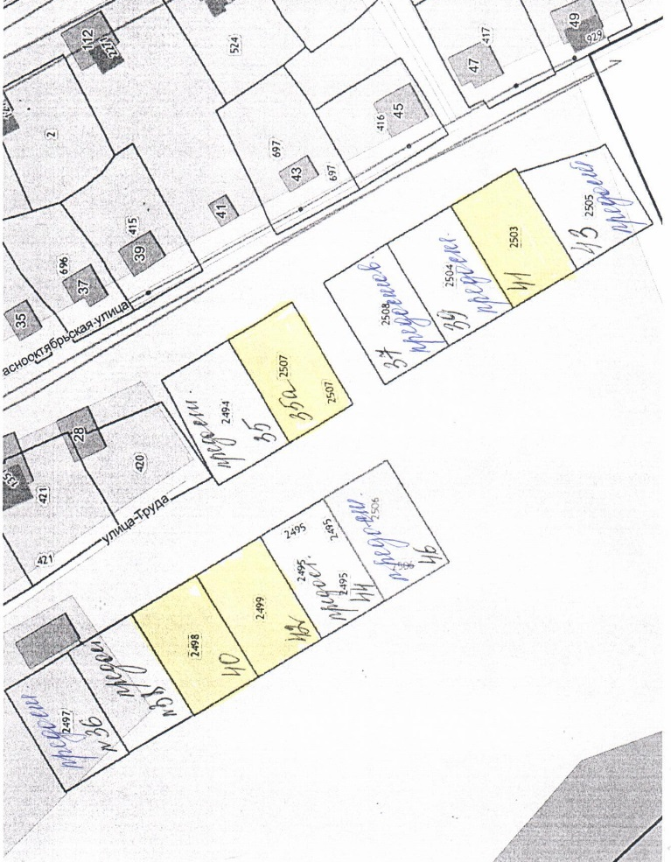

Российская Федерация, Нижегородская область, городской округ город Кулебаки, р.п. Гремячево,
пер. Животноводов, земельный участок 16 площадью 1341 кв.м.

